Výtvarná kultura Brna v letech 1918-1948

Přehled událostí

1918 – založena Vysoká škola zvěrolékařská
1919 – vzniklo tzv. Velké Brno připojením 26 předměstských obcí,
1919 – založena Masarykova universita a Vysoká škola zemědělská
1919 – založen Klub výtvarných umělců Aleš (transformací výtv. odboru Klubu přátel umění), předsedou arch. Valentin Hrdlička
1921 – dějiny umění se stávají vysokoškolským oborem na FF MU
1922 – založena Skupina výtvarných umělců v Brně, prvním předsedou arch. Emil Králík
1923 – založen Brněnský Devětsil (A. Černík, B. Václavek, J. B. Svrček)
1924 – založena Škola uměleckých řemesel
1928 – Výstava soudobé kultury v Československu, otevření brněnského výstaviště
1939-1945 – nacistická okupace, deportace židovských obyvatel
1945-1946 – odsun německých obyvatel Brna
1946-1947 – přestavba Domu umělců na Dům umění
1947 – založena katedra výtvarné výchovy Pedagogické fakulty Masarykovy univerzity

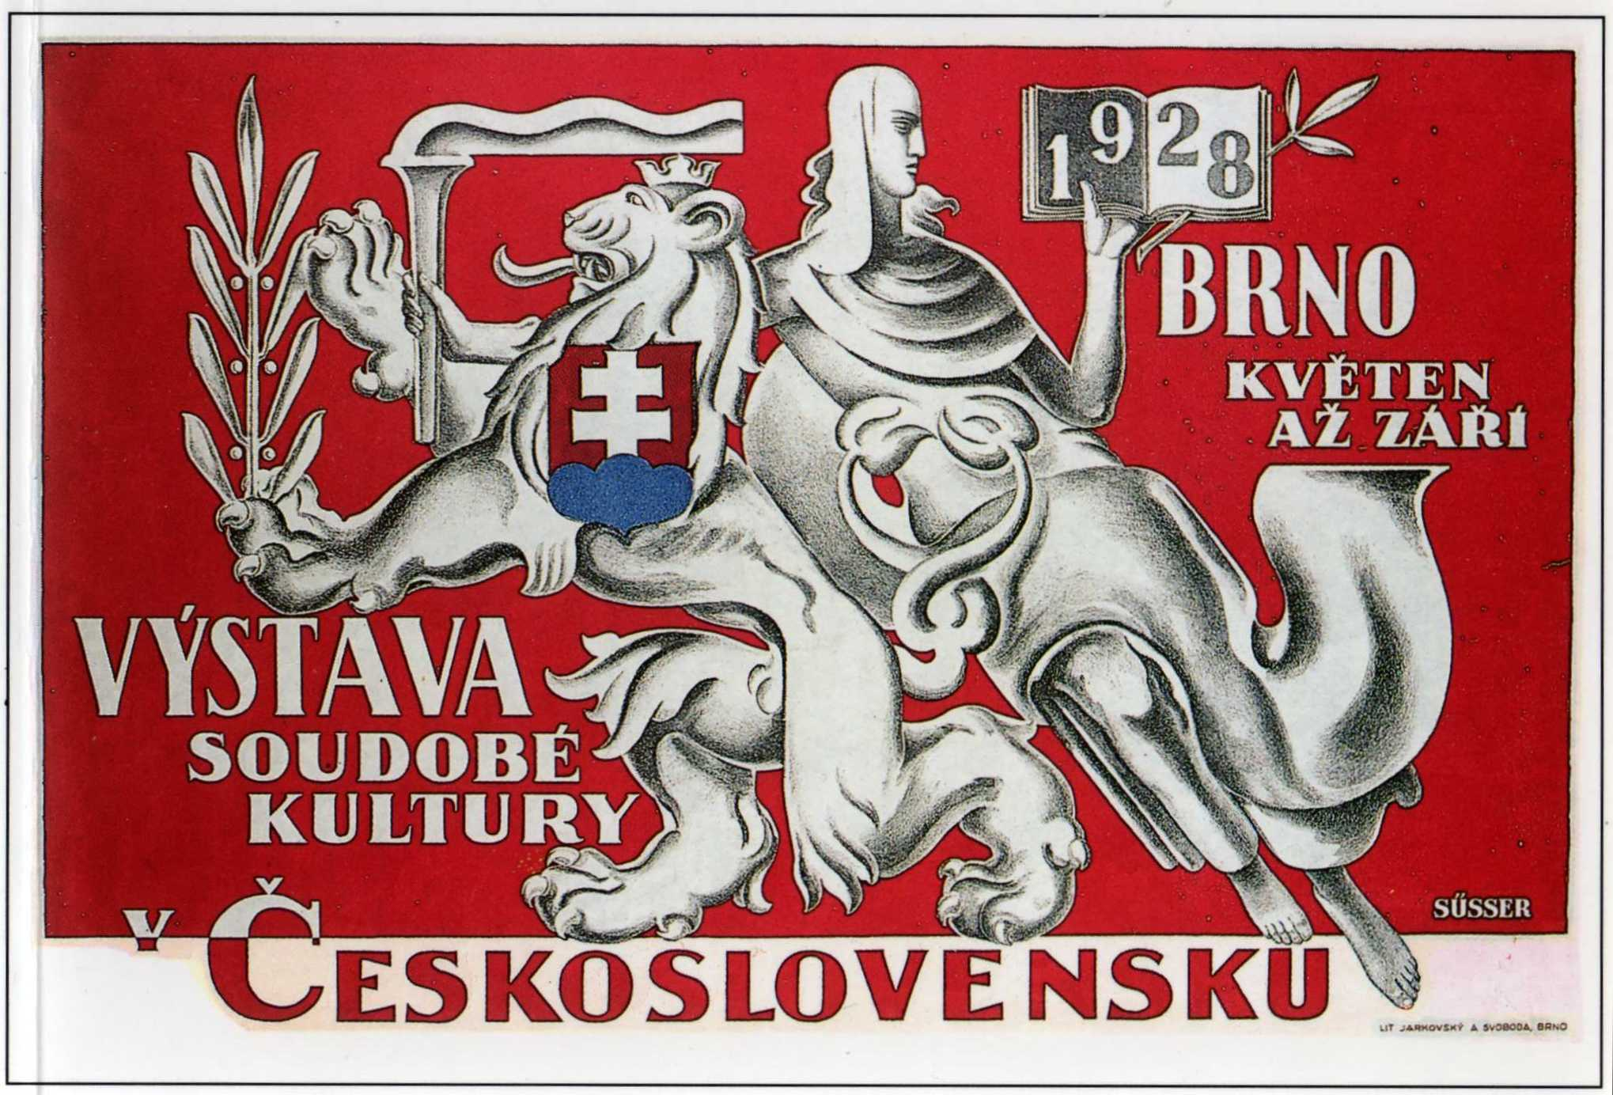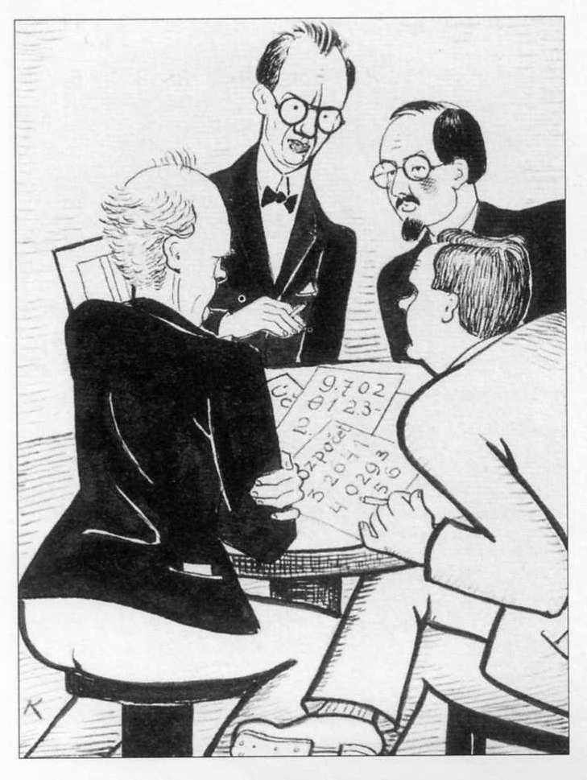

Plákát Výstavy soud. kultury v ČSR, Fr. Süsser, 1928 – Redakce Indexu se radí nad rozpočtem (zleva B. Fuchs, B. Václavek, V. Helfert, J. L. Fischer), karikatura Jar. Krále, 30. léta

Vybrané kulturní a společenské časopisy, které vycházely v Brně

Akord, 1928-48, orientován na katolickou kulturu, a spíše na starší křesťanské výtv. umění
Bibliofil, 1923-41, od 1931 vycházel v Uherském Hradišti
Blok, Časopis pro umění, 1946-49, “blok” studií o různých oblastech umění
Bytová kultura, Sborník průmyslového umění, 1924-25 (2. ročník až 1934 v Praze)
Disk, Pásmo, 1924-27, časopisy Brněnského Devětsilu
Index, Leták kulturní informace (později List pro kulturní politiku), 1929-39
Měsíc / Der Monat, Ilustrovaná společenská revue, 1932-41
Salon, Společnost, sport, divadlo, film, moda, výtvarné umění, 1922-43

Pozn.: Dále je třeba připomenout Host, Měsíčník Literární skupiny, 1921-29, který vycházel v Hranicích, Přerově a v Praze, a v němž byli zastoupeni mnozí brněnští autoři.

